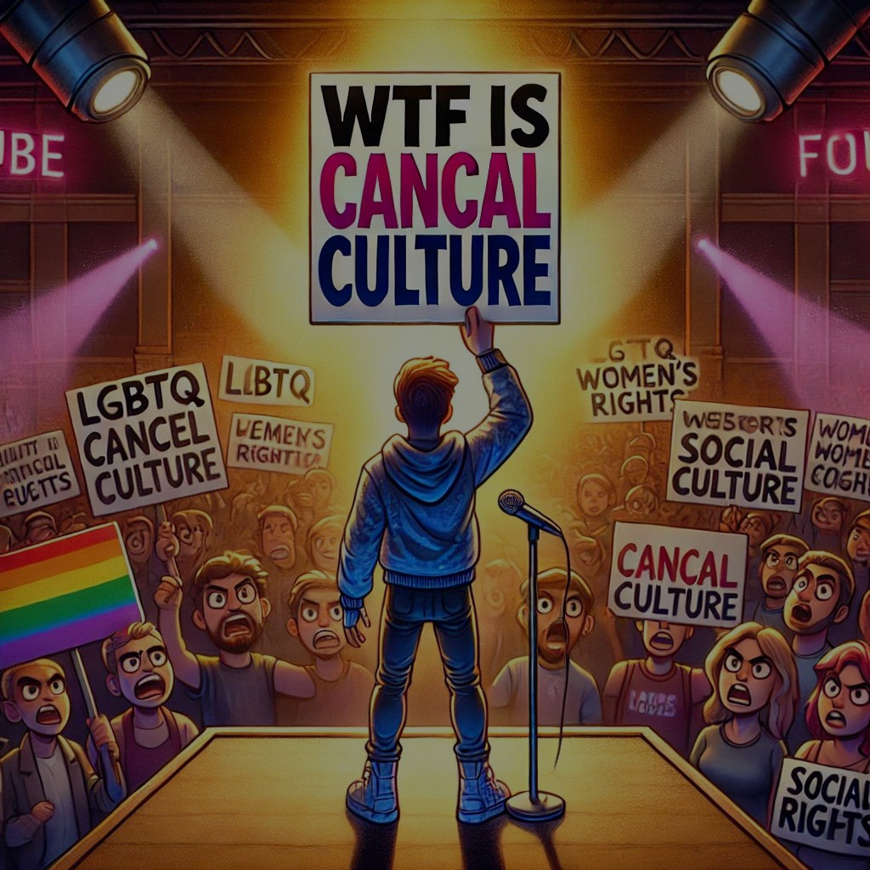

Dennis Lee, Rümlang

Azan Karrar, Würenlingen

Betreut von Benjamin Kahn

IPDA Geschichte, Deutsch BMTAL-12M-S2 ZH-Mo0224

# Grobkonzept

## Ausgangslage

«Cancel Culture» ist ein hochaktuelles und kontroverses Thema, das sowohl in den sozialen Medien, als auch in der breiten Öffentlichkeit intensiv diskutiert wird. Es hat Auswirkungen auf gesellschaftliche Normen und weitreichenden Einfluss auf Meinungsfreiheit und soziale Gerechtigkeit. Es wird politisch von der rechten sowie von der linken Seite verwendet, um ein Gefühl der Ohnmacht und der politischen Unterdrückung auszudrücken. In diesem Diskurs wird einem aber nicht klar, um was es sich bei der «Cancel Culture» handelt.

Ist die «Cancel Culture» ein Mechanismus, Sprachfreiheit einzuschränken oder nur eine logische Reaktion aufsteigenden Extremismus im politischen Spektrum.

## Zielsetzung

Wir möchten in unserer Arbeit eine Definition für die Bezeichnung «Cancel Culture» erarbeiten und eine Art Schablone erstellen, welche man für die Erkennung des Phänomens verwenden kann.

## Vorgehensweise

Die ganze Planung wird auf der Plattform Github erstellt. Im Kapitel Methoden wird noch weiter darauf eingegangen. Die Aufgaben und deren Beschreibung können daher in diesem Dokument nicht richtig dargestellt werden. In den Bildern Milestones und To-dos wird eine kleine Einsicht in die komplette Planung gewährt.

* Github
  + Repository erstellen (Datenspeicherung und Sicherung)
  + Projekt erstellen (Arbeitsplanung)
  + Milestones festlegen (Wichtige Daten als Milestone)
  + Issues (To-dos) erstellen (Wichtigste Arbeiten planen)
* Geeignete Quellen finden
* Literatur Bestellen Sortieren
* Literatur Lesen
* Fragen klären
* Unterscheide vergleichen
* Zusammenfassungen erstellen
* Begriffsdefinition festlegen
* IDPA schreiben
* Vergleich mit Bewertungsrichtlinien

### Methoden

Um die Zusammenarbeit zu erleichtern, arbeiten wir mit Github Repositories. Um eine Übersicht über die Arbeiten und die Aufteilung zu haben verwenden wir Github Projects.

#### Repositories

Repositories sind eine Art der Datenablage, die uns ermöglicht beide am selben Dokument zu arbeiten und die Änderungen zusammen zu führen.

#### Projects

Projects werden verwendet, um Arbeiten zu gruppieren und zu planen.

#### Milestones

Milestones sind teils von uns selbst gesetzte Deadlines und teils Termine, wie z.Bsp. die Abgabe der IDPA. Aufgaben werden diesen Milestones zugewiesen, um eine Übersicht zu erhalten, wie weit unsere Arbeiten fortgeschritten sind.

Ein Bild, das Text, Screenshot, Software, Multimedia-Software enthält.

Abbildung 1 Milestones

Abbildung 2 Todos

## Inhaltliche Schwerpunkte

In unserer Arbeit wollen wir auf folgende Dinge eingehen.

Die Definition und die Verwendung von «Cancel Culture» sowie die historische Herkunft, welche bei der Begriffsdefinition nicht unbedeutend ist.

### Verwendung des Begriffes

Im ersten Teil schauen wir die momentane Verwendung des Begriffes an. Wir schildern Fälle und sehen uns verschiedene Vorkommnisse an:

* Ab welchem Zeitpunkt wurden von «Cancel Culture» gesprochen?
* Wer spricht von «Cancel Culture»?
* Wie ist oder sind die Definitionen von «Cancel Culture» im öffentlichen Raum

### Historische Herkunft

Im mittleren Teil und der Klarstellung wollen wir zurück in die Vergangenheit und den Ursprung des Begriffes beleuchten.

### Begriffsdefinition

Im letzten Teil der Arbeit wollen wir, unter Verwendung der Literatur, ein Begriffsdefinition und ein Raster erarbeiten mit dem wir «Cancel Culture» erkennen können. Die zuvor verwendeten Fälle wollen wir durch das Raster aus einer anderen Perspektive nochmals beleuchten.

## Erste Quellen

#### Bücher

**"So You've Been Publicly Shamed" von Jon Ronson**

* Ein tiefgehender Blick auf Fälle von öffentlicher Beschämung und die Mechanismen dahinter, die eng mit dem Phänomen der Cancel Culture verbunden sind.

**"Cancel Culture: Tales from the Front Lines" von David French**

* Dieses Buch beleuchtet verschiedene Aspekte und Fälle von Cancel Culture und diskutiert deren Auswirkungen auf die Gesellschaft.

#### Websites

**‘’The Atlantic - "The New Puritans"**

<https://www.theatlantic.com/magazine/archive/2021/10/the-new-puritans/619818/>

* Ein ausführlicher Artikel, der die Dynamik und Auswirkungen der Cancel Culture analysiert.

**The New York Times - "Everyone Is Canceled"**

<https://www.nytimes.com/2019/05/09/style/cancel-culture.html>

* Eine detaillierte Untersuchung des Phänomens Cancel Culture und seiner gesellschaftlichen Auswirkungen.

#### Artikel und Studien

**"The Impact of Cancel Culture on Society" - Journal of Social Sciences**

* Eine wissenschaftliche Untersuchung der Auswirkungen von Cancel Culture auf verschiedene gesellschaftliche Bereiche.

**"Cancel Culture: A Critical Analysis" - International Journal of Cultural Studies**

* Eine kritische Analyse der Mechanismen und Auswirkungen von Cancel Culture.

#### Online-Artikel und Blogs

**"The Role of Social Media in Cancel Culture" - Social Media Insights**

* https://www.socialmediainsights.com/cancel-culture

Eine Analyse der Rolle sozialer Medien in der Verbreitung und Verstärkung von Cancel Culture.

**"Cancel Culture: Accountability or Punishment?" - Psychology Today**

* https://www.psychologytoday.com/us/blog/social-instincts/202006/cancel-culture-accountability-or-punishment

Ein psychologischer Blick auf die Debatte um Cancel Culture und deren Auswirkungen auf das Individuum und die Gesellschaft.